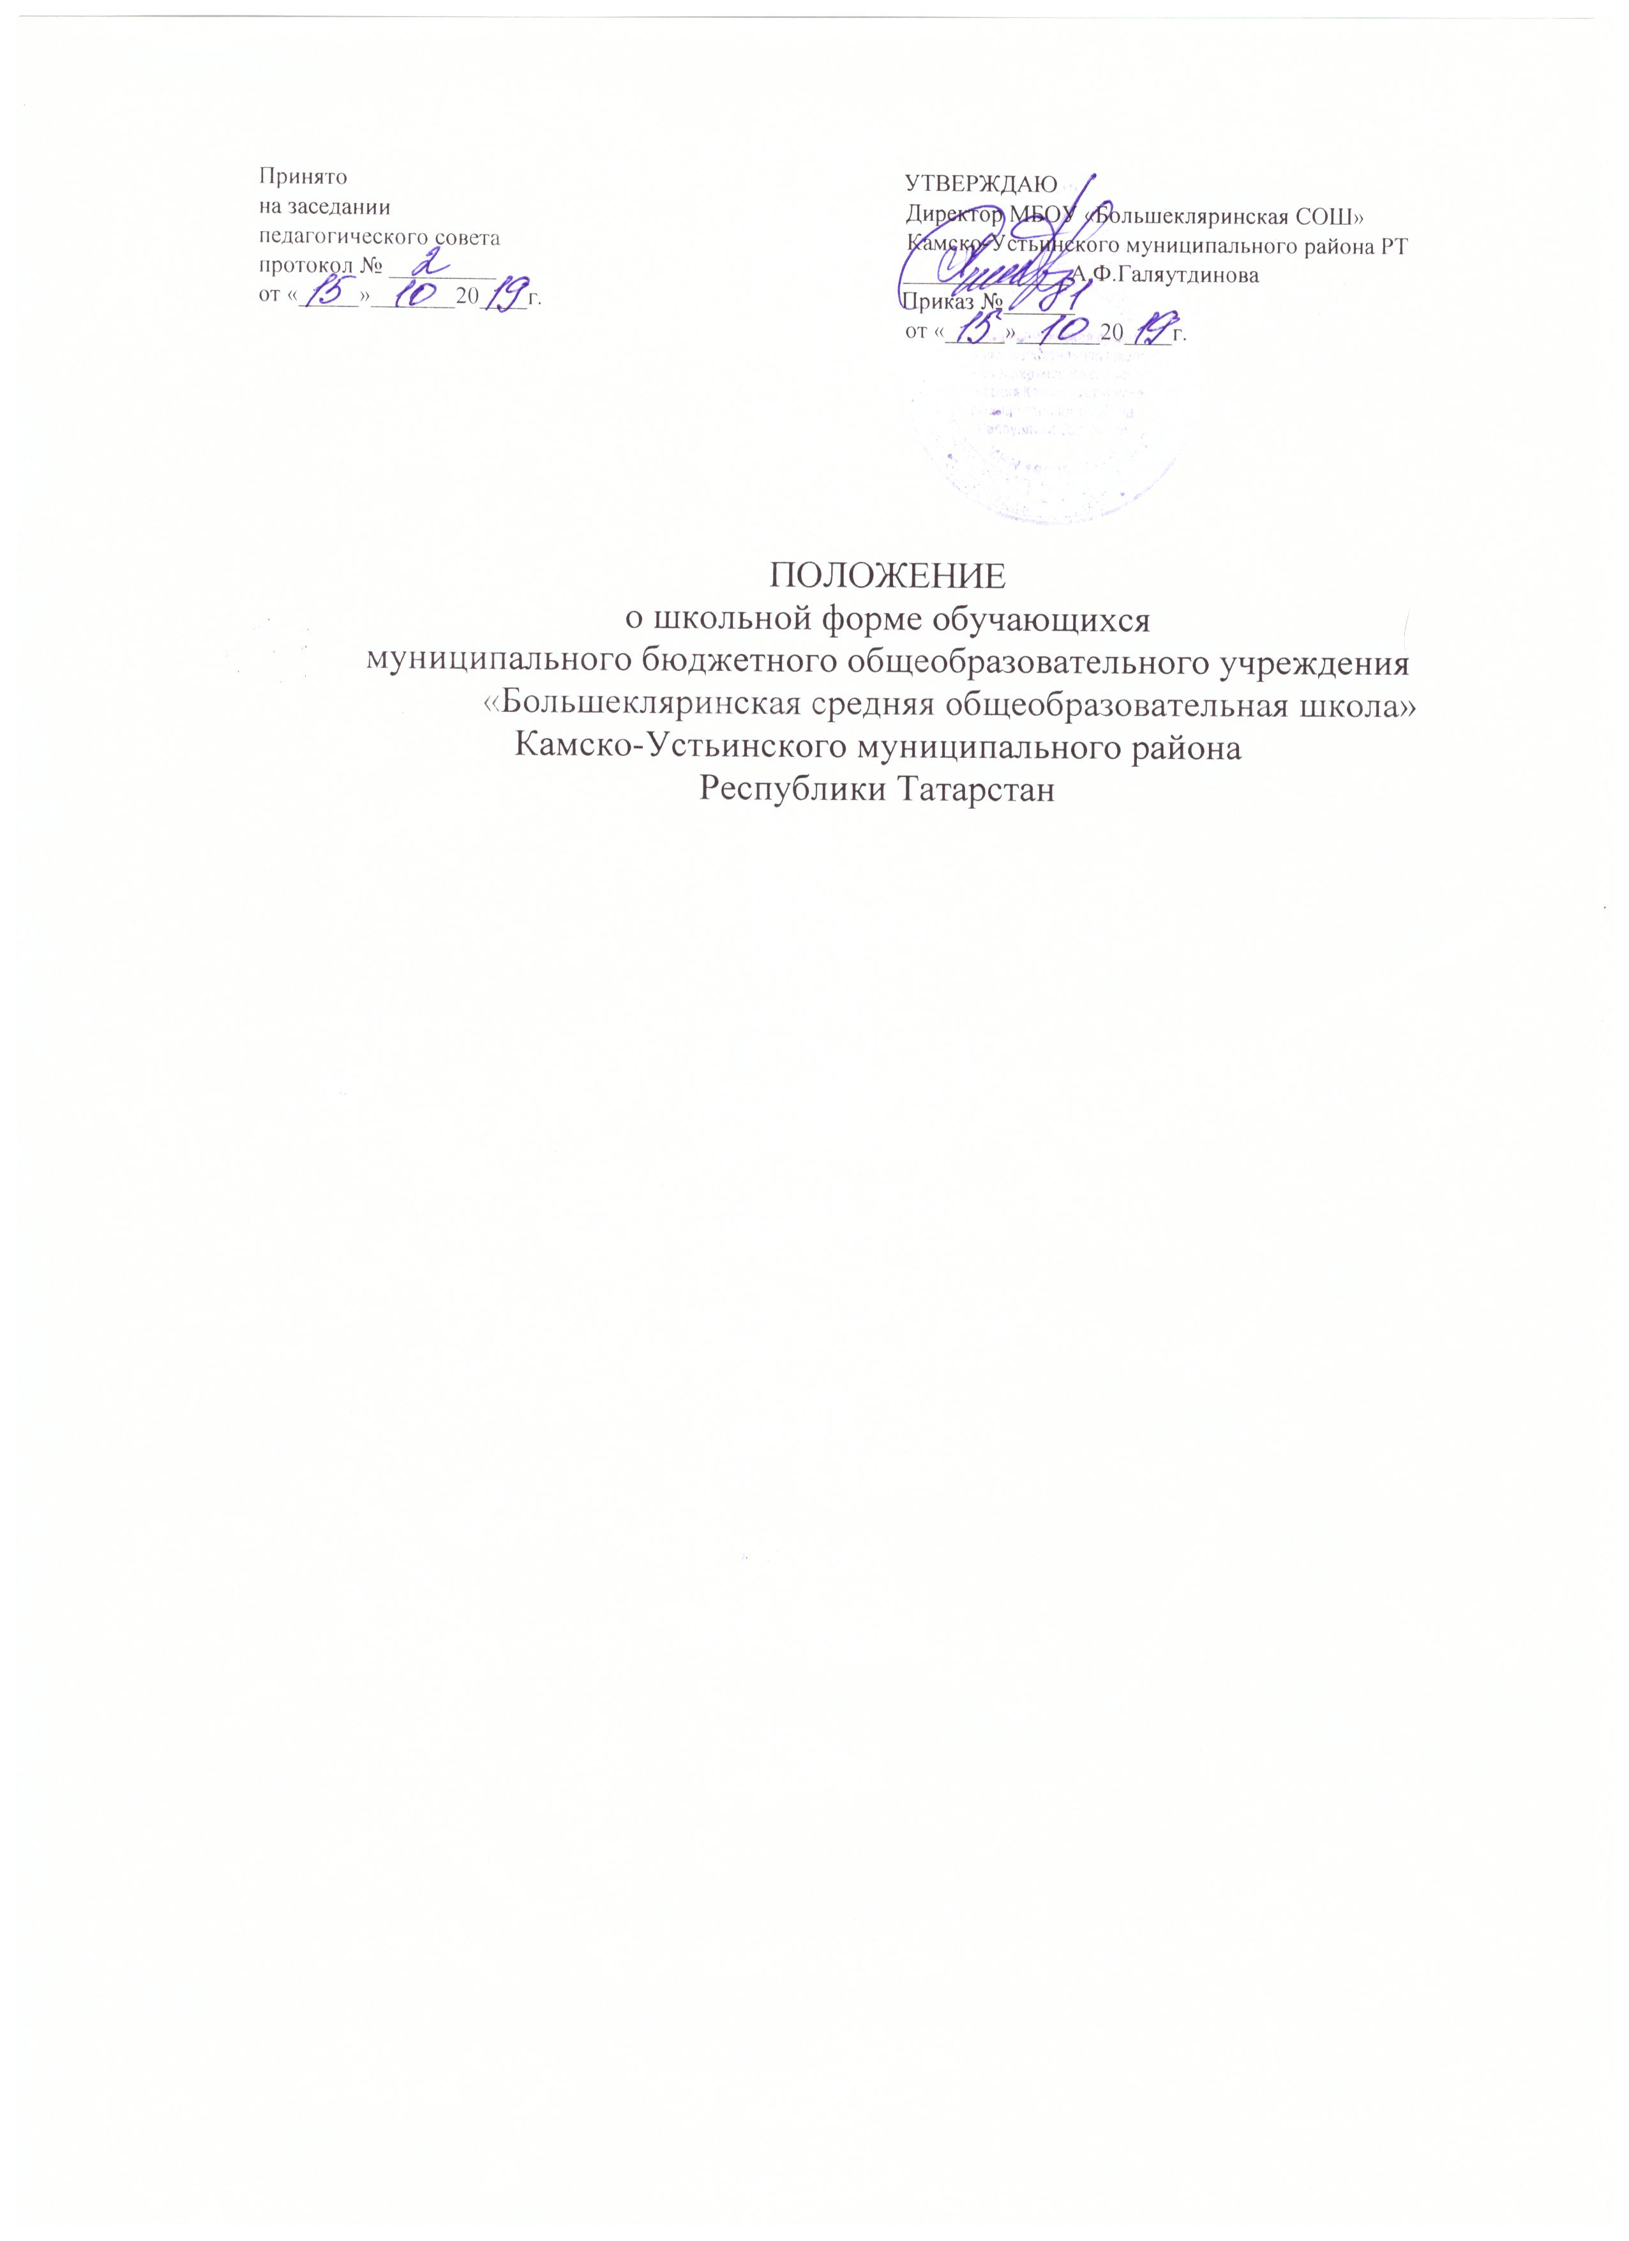

- Общие положения
  - Настоящее положение о школьной форме учащихся (далее -Положение) разработано в соответствии с Федеральным законом от 29.12.2012 №273-ФЗ «Об образовании Российской Федерации», Законом Республики Татарстан от 22.07.2013 № 68-ЗРТ «Об образовании» письмом Министерства образования и науки Российской Федерации от 28.03.2013 № ДЛ-65/08 «Об установлении требований к одежде обучающихся», Уставом школы.
  - Данное Положение разработано с целью выработки единых требований к школьной одежде учащихся 1-11-х классов школы, с учетом мнения родителей и ученического совета.
  - Школьная форма, так же как и любой другой вид одежды должна соответствовать СанПиН 2.4.7/1.1.1286-03 «Гигиенические требования к одежде для детей, подростков и взрослых, товарам детского ассортимента и материалам для изделий (изделиям), контактирующим с кожей человека», утвержденным постановлением Главного государственного санитарного врача Российской Федерации от 17.04.2003 регистр. № 51 (зарегистрировано Минюстом России 05.05.2003регист. №4499).
  - Контроль за соблюдением учащимися формы одежды осуществляют все сотрудники школы, относящиеся к к административному и педагогическому персоналу.

II. Цель и задачи
2.1. Целью данного положения является выработка единых требований к школьной форме учащихся.
2.2. Задачи:
• устранение различий в одежде детей вне зависимости от материального и социального положения родителей (законных представителей);
• укрепление дисциплины, привитие навыков культуры одежды;
• укрепление имиджа школы.

III. Общие требования к школьной форме учащихся

3.1. Школьная форма учащихся должна соответствовать погоде и месту проведения учебных занятий, температурному режиму в помещении.
3.2. В школе установлено 3 вида допустимой формы:
• повседневная;
• парадная;
• спортивная.

3.3. Парадная форма
3.3.1. Парадная форма используется учащимися в дни проведения праздников и торжественных линеек.
3.3.2. Для мальчиков и юношей парадная школьная форма состоит из повседневной школьной одежды, дополненной светлой сорочкой или праздничным аксессуаром.
3.3.3. Для девочек и девушек парадная школьная форма состоит из повседневной школьной одежды, дополненной белым фартуком или праздничным аксессуаром.

3.4. Спортивная форма
3.4.1. Спортивная форма используется учащимися на занятиях физической культурой и спортом и включает: спортивный костюм или футболку, спортивные трусы и(или) спортивное трико, спортивную обувь.
3.4.2. Форма должна соответствовать погоде и месту проведения физкультурных занятий. Для участия в массовых спортивных мероприятиях рекомендуется приобретение головных уборов (кепи, бейсболки и др.).
3.4.3. Спортивные костюмы надеваются только для уроков физической культуры и на время проведения спортивных праздников, соревнований.

3.5. Повседневная форма
Стиль одежды – деловой, классический.

3.5.1. Мальчики, юноши:
• костюм "двойка" или "тройка" серого, черного, синего цвета; однотонная мужская сорочка (рубашка) неярких тонов (без надписей и рисунков) или водолазка, галстук (бабочка) по желанию, туфли;
• брюки классического покроя черного, серого, синего цвета, жилетка в цвет брюкам, однотонная мужская сорочка (рубашка) неярких тонов, галстук (бабочка) по желанию, туфли;
• аккуратная прическа.

3.5.2. Девочки, девушки:
• платье коричневого, темно синего или черного цвета;
• белый или черный фартук;
• в зимний период во время низкого температурного режима разрешается надевать однотонный без надписей пуловер, свитер, жилет;
• аккуратная прическа (уложенные в косу, хвост или пучок волосы) или стрижка.
3.5.3. Одежда учащихся может иметь отличительные знаки образовательной организации (класса): эмблемы, нашивки, значки, галстуки и т. д.
3.5.4. Учащимся не рекомендуется ношение в школу одежды, обуви и аксессуаров с травмирующей фурнитурой, символикой асоциальных неформальных молодежных объединений, а также пропагандирующих психоактивные вещества и противоправное поведение.

IV. Права и обязанности учащихся

4.1. Учащийся имеет право:
- выбирать школьную форму в соответствии с предложенными вариантами;
- самостоятельно подбирать рубашки, блузки, аксессуары к школьной форме;
- на ношение в холодное время года джемперов, свитеров и пуловеров неярких цветов.

4.2. Учащийся обязан:
- носить повседневную школьную форму ежедневно в учебное время;
- содержать форму в чистоте, относиться к ней бережно, помнить, что внешний вид ученика – это лицо школы;
- в дни проведения торжественных линеек, праздников надевать парадную форму;
- поддерживать опрятность в одежде, аккуратность в прическе, чистоту обуви, в помещениях школы находиться в сменной обуви.

V. Права и обязанности родителей (законных представителей)
5.1. Родители (законные представители) имеют право:
- на приобретение школьной формы в соответствии с предложенным описанием в любом удобном для них месте, учитывая вкусы и особенности фигуры ребенка;
- обсуждение на родительских собраниях класса и школы вопросов, имеющих отношение к школьной форме, выносить предложения в отношении школьной формы.
5.2.Родители (законные представители) обязаны:
- обеспечить учащихся школьной формой, согласно условиям данного Положения, до начала нового учебного года, и делать это по мере необходимости, вплоть до окончания учащимся школы;
- следить за состоянием школьной формы своего ребенка, т.е. своевременно ее стирать по мере загрязнения;
- выполнять все пункты данного Положения.

VI. Заключительные положения
6.1. Настоящее Положение принимается педагогическим советом школы, с учетом мнения совета учащихся, совета родителей (законных представителей), утверждается и вводится в действие приказом директора школы.
6.2. Инициатива внесения изменений и (или)дополнений в настоящее Положение может исходить от педагогического совета школы, администрации школы, совета учащихся, совета родителей (законных представителей).
6.3. Изменения в настоящее Положение вносятся педагогическим советом школы в случае необходимости с учетом мнения совета учащихся, совета родителей (законных представителей), утверждаются, вводятся в действие приказом директора школы и регистрируются в установленном порядке.
6.4. Положение действует бессрочно, до принятия Положения в новой редакции.

